八年级物理期中检测卷参考答案
一、填空题（每空2 分，共32 分；将答案直接填写在横线上，不必写出解题过程）
1.起飞的战机 航空母舰
2.2.5
3.运动状态 惯性 保持匀速直线运动
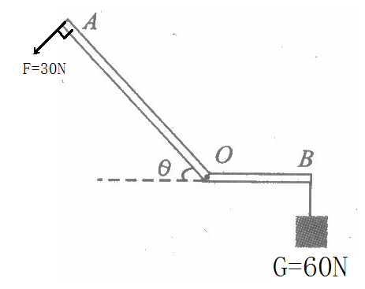
4.3 5 否
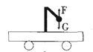
5.2 12
6.
7.30
8.0.6 60

二、选择题（每小题3 分，共27分；每小题给出的四个选项中，只有一个选项是符合题意的，请将该选项的标号填在上面的表格中）
题号 | 9 | 10 | 11 | 12 | 13 | 14 | 15 | 16 | 17
答案 | D | C | B | D | C | D | B | B | B
三、实验题（第18小题7 分，第19 小题8分、第20 小题6分，共21分）
第17题图
18.（1）匀速；二力平衡； 2分
（2）甲、乙 ；压力越大 2分
（3）不可靠；未控制压力大小相等 3分
19.（1）右 2分
（2）AEDCB 2分
（3）不同物理量不能够直接相加减；只采集一组实验数据分析，得到的结论不可靠。 2分
（4）F_{右}L_{右}=F₁L₁+ F₂L₂+ F₃L₃ 2分
20.（1）重力 支持力 2分
（2）控制小车到达水平面的速度相等 2分
（3）C 2分
四、计算与推导题（第21 小题6分，第22 小题6分，第23 小题8分，共20分；解答和论证要有必要的公式、步骤、解答过程，包括必要的文字说明。只有最后答案的不能得分）
21.（1）因为圆柱体处于平衡态，则其所受重力G与地面的支持力N为一对平衡力，由二力平衡条件可知：
G=N （1） 1分
又因为圆柱体对地面的压力N’和地面对圆柱体的支持力N为相互作用力，由牛顿第三定律可知
N’=N （2） 1分
联立（1）、（2）可得N‘=G。 1分
（2）F=G=mg=$ρ$Vg=$ρ$shg，则p=F/s=$ρ$hg
则p的大小与s无关。 3分
22.（1）f=0.1G=0.1mg=2.5×10³N 2分
因为车处于平衡态，由二力平衡条件可得F=f=2.5×10³N； 1分
（2）v=s/t=40km/0.5h=80km/h 3分
23.（1）由杠杆平衡条件：F_{A}L_{A}= F_{B}L_{B}，解得F_{A}=300N； 3分
（2）G=F_{A}=mg，m=30kg
$ρ$=m/V=2kg/dm³=2×10³kg/m³ 2分
（3）F=G_{人}+F‘_{B}=1400N，p=F/s=2.8×10⁴pa. 3分

